STRANICA 22 – BROJ 67 | NARODNE NOVINE | PONEDJELJAK, 2. LIPNJA 2014.
 | SLUŽBENI LIST REPUBLIKE HRVATSKE

OBRAZAC POZIVA ZA ORGANIZACIJU VIŠEDNEVNE IZVANUČIONIČKE NASTAVE

 |  |  | Broj ponude
1. | Podaci o školi: |  |  |  | Upisati tražene podatke
 | Ime škole: |  |  |  | Srednja škola Duga Resa
 | Adresa: |  |  |  | Jozefinska cesta 27
 | Mjesto: |  |  |  | Duga Resa
 | Poštanski broj: |  |  |  | 47250
2. | Korisnici usluge su učenici |  |  |  | 3a |  |  | razreda
3. | Tip putovanja: |  |  |  | Uz planirano upisati broj dana i noćenja
 | a) | Škola u prirodi |  |  |  | dana |  | noćenja
 | b) | Višednevna terenska nastava |  |  |  | dana |  | noćenja
 | c) | Školska ekskurzija |  |  | 4-5 | dana | 3-4 | noćenja
 | d) | Posjet |  |  |  | dana |  | noćenja
4. | Odredište |  |  |  | Označiti s X ili upisati ime države

- u Republici Hrvatskoj X
- u inozemstvu
STRANICA 24 – BROJ 67 |  |  | NARODNE NOVINE |  |  |  |  |  | PONEDJELJAK, 2. LIPNJA 2014.
 |  |  | SLUŽBENI LIST REPUBLIKE HRVATSKE
5. |  | Planirano vrijeme realizacije |  | Od 15.08. |  |  |  | do | 30.08. | 2015.
 |  | (u predložena dva tjedna) |  | Datum | Mjesec |  |  | Datum | Mjesec | Godina
 | 6. | Broj sudionika |  | Upisati broj
 |  | a) Predviđeni broj učenika |  | 13 |  | s mogućnošću odstupanja za tri učenika
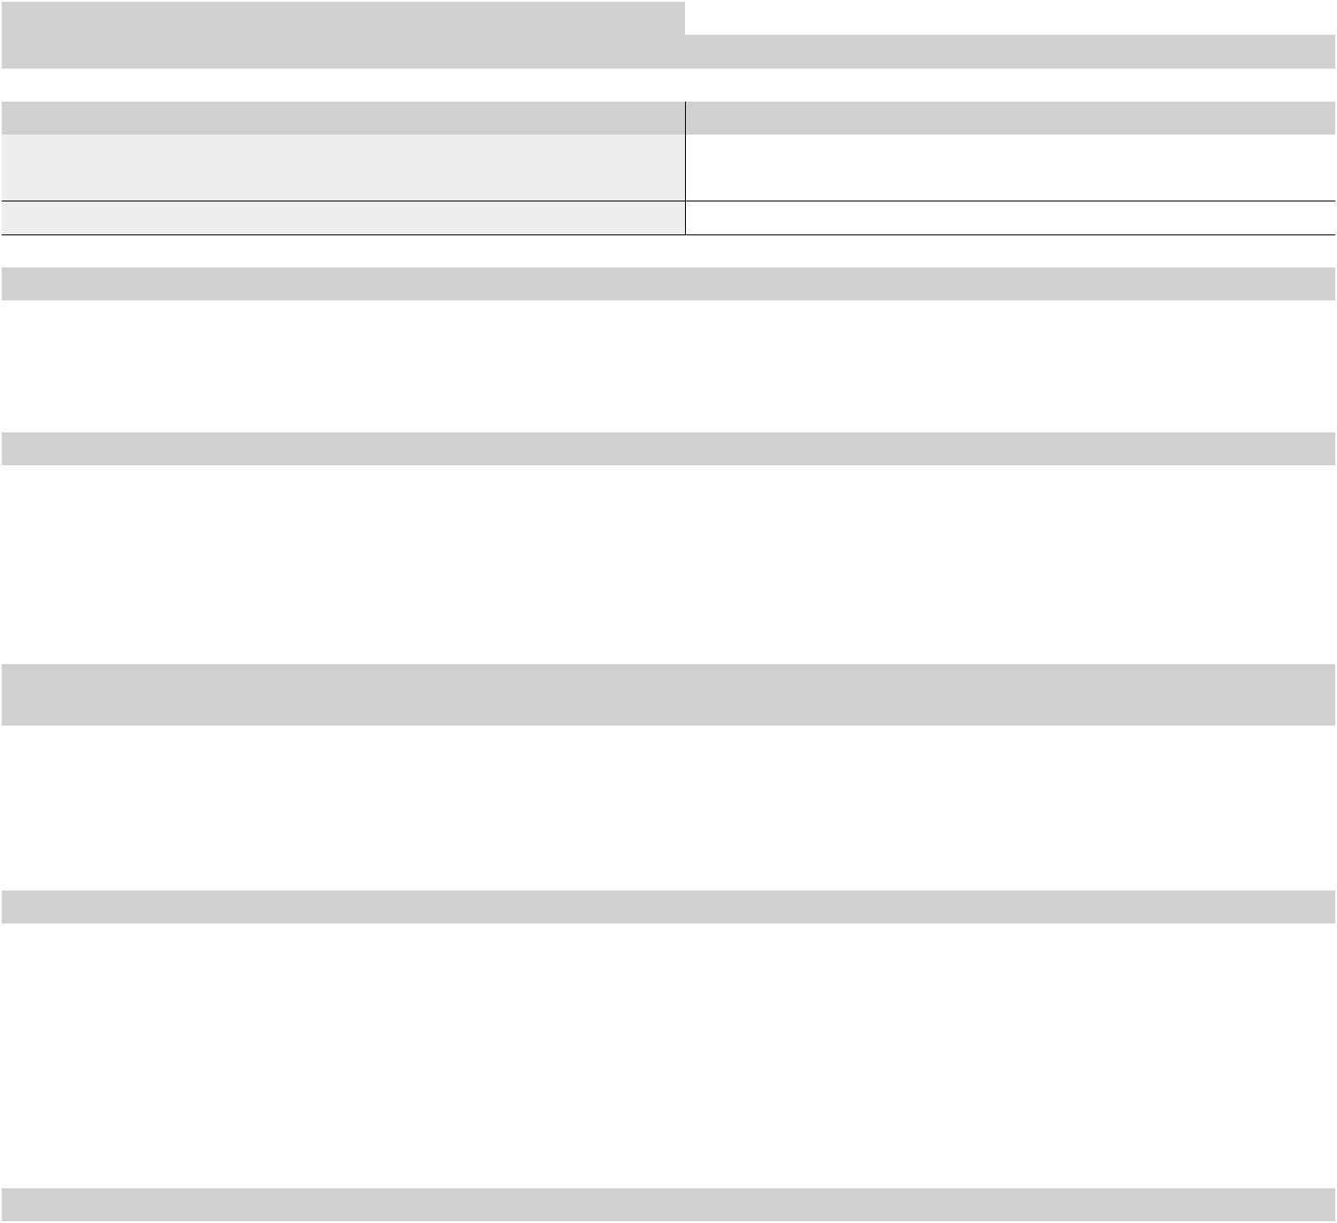
- Predviđeni broj učitelja 1
- Očekivani broj gratis ponuda

 | 7. | Plan puta |  |  |  | Upisati traženo
 |  | Mjesto polaska |  |  |  | Duga Resa
 |  | Usputna odredišta
 |  | Krajnji cilj putovanja |  |  |  | Biograd
 | 8. | Vrsta prijevoza |  |  |  | Traženo označiti ili dopisati kombinacije s relacijama
 |  | a) | Autobus |  |  | x
 |  | b) | Vlak
 |  | c) | Brod
 |  | d) | Zrakoplov
 |  | e) | Kombinirani prijevoz
 | 9. | Smještaj |  |  |  | Označiti s X/upisati broj zvjezdica/dopisati (moguće označiti više
 |  |  |  |  |  | smještajnih kapaciteta)
 |  | a) Hostel
 |  | b) Hotel |  |  |  | x
 |  | c) Pansion
 |  | d) Drugo
 | 10. | U cijenu ponude uračunati |  |  |  | Upisati traženo ili označiti s X
 |  | a) | Ulaznice za |  |  | x
 |  | b) | Vodiča za razgled grada
 |  | c) | Sudjelovanje u radionicama
 |  | d) | Prehrana na bazi polupansiona |  |  | x
 |  | e) | Prehrana na bazi punoga pansiona
 |  | f) | Ostalo
 |  | g) | Drugi zahtjevi
 | 11. | U cijenu uključiti i stavke putnog osiguranja od: |  |  |  |  | Traženo označiti s X ili dopisati
 |  | a) Posljedica nesretnoga slučaja/nezgode
 |  | b) Zdravstveno osiguranje za inozemna putovanja
 |  | c) Otkaza putovanja
 |  | d) Osiguranje prtljage
 |  | Rok dostave ponuda je |  |  | od | 08.05.2015. | Do 15.05.2015. | 15.00 | sati.
 | Javno otvaranje ponuda održat će se u Školi dana |  |  |  |  |  | 18.05.2015. | U 10. 00 | sati.

Napomena:
– Pristigle ponude trebaju biti u skladu s propisima vezanim uz turističku djelatnost

– Ponuditelj dostavlja ponude čija je cijena razrađena po traženim točkama (od 8 do 11) te ukupnu cijenu tražene ponude uključujući licen-ciranoga turističkog pratitelja za svaku grupu od 15 do 75 putnika.
– U obzir će se uzimati ponude zaprimljene u poštanskome uredu do navedenoga roka i uz iskazane cijene tražene po stavkama.

